SCHREIBBEWERB

Name der Schülerin/des Schülers: Lena Hofmarcher
Alter: 11 Schule: NMS
Klasse: 1 Ort: Strengberg

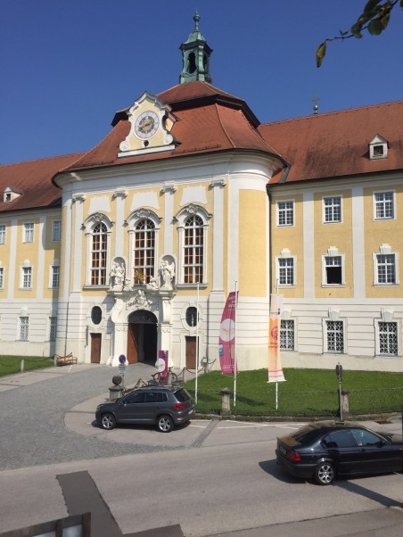
Foto: „Stift Seitenstetten“ – Pauli und Nico P., NMS Seitenstetten-Biberbach
Ein wenig verloren
Jennifer Pruckner

Benjamin stand in dem großen Hof und schaute zur Spitze des hoch in den Himmel ragenden Kirchturms auf. Unter seinen Schuhsohlen knirschte der Kies, wenn er sachte vor und zurück wippte. Um ihn herum standen viele Leute, unterhielten sich oder machten Fotos. An einem schönen Tag wie heute war Seitenstetten gut besucht.
In diesem Moment kam eine Gruppe in Begleitung einer jungen, blonden Reiseleiterin durch das offenstehende Kirchenportal. Kaum waren sie draußen, setzten die Leute ihre Hüte und Sonnenbrillen auf.
Benjamin sah sich um. Er hatte vielleicht eine halbe Minute hier gestanden, doch seine Eltern schienen in der kurzen Zeit verschwunden zu sein. Unter all den Besuchern waren sie nicht zu entdecken.
Wo konnten sie sein?
Ein mulmiges Gefühl machte sich in seinem Bauch breit. Wo waren seine Eltern? Was, wenn er sie nicht mehr fände?
„Nur keine Panik“, sagte er leise zu sich. „Ich bin ja kein Baby mehr. Sicher werde ich sie finden!“
Benjamin schlängelte sich durch die Reisegruppe, die die Kirche verlassen hatte durch, um zu sehen, ob seine Eltern vielleicht dahinter standen. Doch leider waren sie auch hier nicht zu sehen.
Etwas ratlos sah sich Benjamin um. Da entdeckte er die Reiseleiterin und fragte sie: „ Haben Sie zufällig meine Eltern gesehen?“ Er zeigte ihr ein Handy -Foto von den beiden.
„Nein, tut mir leid, die beiden habe ich nicht gesehen. Suchst du sie schon länger?“, wollte die blonde Dame wissen. Statt einer Antwort zuckte der Junge ratlos mit den Schultern und ließ den Kopf hängen.
„Am besten, du gehst zur Rezeption des Schlosses und lässt deine Eltern ausrufen, solltest du sie nicht finden!“, riet ihm die Fremdenführerin.
„Das ist eine gute Idee, danke vielmals!“ Ein wenig erleichtert ging er um das Schloss herum, um die Rezeption zu suchen. Er erinnerte sich, sie im Eingangsbereich gesehen zu haben. Mit schnellen Schritten eilte er über den knirschenden Kies, schnurstracks zum Eingang.
Auf dem Weg zur Rezeption kam er an einer Mauer, die mit Efeu überwachsen war, vorbei. Dahinter tauchte plötzlich ein großer, zähnefletschender Hund auf. Benjamin machte kehrt und rannte davon, der Hund hinterher. Hinter einem großen Tor versteckte er sich. Das Herz klopfte ihm bis zum Halse. Zum Glück lief der Hund weiter den Weg entlang. Der Junge wagte sich wieder aus seinem Versteck. Da sah er die Rezeption und ging erleichtert hin.
Eine junge, nette Dame lächelte ihn fragend an. „Wie kann ich dir helfen?“, erkundigte sie sich freundlich.
Benjamin erzählte ihr etwas atemlos, was geschehen war. Die Rezeptionistin fragte ihn nach den Namen seiner Eltern und meinte, sie könne sie über die Sprechanlage ausrufen lassen. „Anna und Paul Klawitter, heißen meine Eltern!“, gab Benjamin Auskunft.
Erleichtert bedankte er sich bei ihr und ließ sich in den Sessel, der nebenan stand, plumpsen.
In diesem Moment stürmten seine Eltern zur Tür herein. Anscheinend hatten sie dieselbe Idee wie Benjamin gehabt! Stürmisch umarmten sie ihn, was Benjamin etwas peinlich war.
„Na, dann brauche ich Sie ja nicht mehr ausrufen lassen! Schön, dass es sich so schnell erledigt hat!“, meinte die junge Dame an der Rezeption und lächelte gerührt.
Nach diesem aufregenden Erlebnis ging Familie Klawitter in das Café und gönnte sich einen großen Becher Eis, um das Erlebte nochmals zu besprechen.

